Tembel Tavşan Masalı
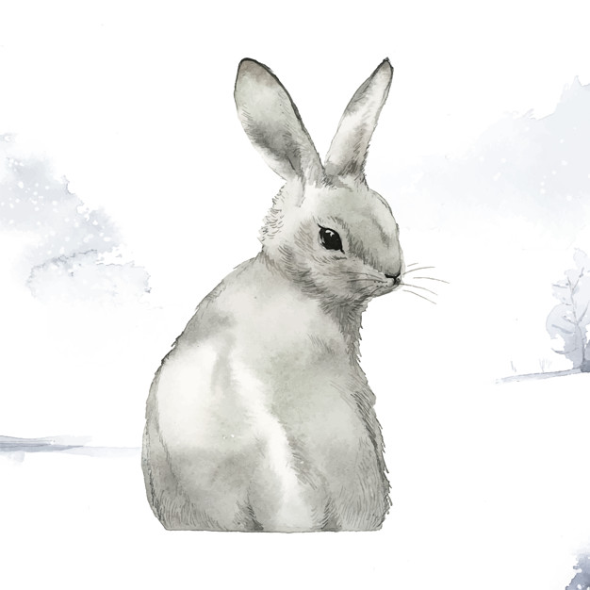
Bir zamanlar ormanda korkunç bir kuraklık başlamış. Yaz gelip geçtiği halde, tek bir damla bile yağmur yağmamış.
Susuzluk hayvanların canına tak edince, bu duruma bir çare bulmak için toplanmışlar. İçlerinden birisinin teklifi üzerine, bir
kuyu kazmaya karar verip çalışmaya başlamışlar. Bütün hayvanlar, hatta kuşlar bile gece gündüz çalışıyormuş.

Ancak tavşan;
"Ben daha çok küçüğüm!" diyerek çalışmak istemiyormuş. Tavşanın böyle nazlanması diğer bütün hayvanları çok kızdırmış.
Hayvanların emeği boşa çıkmamış. Kazdıkları kuyudan buz gibi bir su çıkınca, herkes çok sevinmiş. Kana kana içip yıkanmışlar. Kuyunun kazılmasına yardım etmeyen tavşana ise su vermemişler. Kral aslan, tavşanın kuyuya yaklaşmasını önlemek için kuyunun başına her gün bir nöbetçi görevlendirmiş.

Tavşan yaptığı hatayı anlamış anlamasına ancak iş işten geçtiği için yapacak bir şeyi de yokmuş. Bir gece kuyuda nöbet tutma sırası file gelmiş. Tavşan fili çok severmiş "kimse görmeden bana biraz su verir" düşüncesiyle yanına gidince, filin uyuduğunu görmüş. Çok uğraşmasına rağmen, onu bir türlü uyandıramamış. En sonunda gidip kulağına bağırmış. Fil öyle bir zıplamış ki kuyunun etrafındaki taş ve toprak yığınına çarpmış, bütün taş ve toprakları kuyunun içine dökmüş. Böylece kuyu kapanmış. Bu duruma çok üzülen fil ağlamaya başlamış.
"Benim yüzümden oldu!" diyomuş. "Şimdi ne içeceğiz, hem sabah olunca diğer hayvanlara ne diyeceğim?"
"Bu kadar üzülme!" demiş tavşan.
"Elbette bir çaresini buluruz. Hem ikimiz beraberce çalışırsak, sabaha kadar kuyuyu temizleyip açarız."
Fil: "Ama sen küçük ve zayıfsın!" demiş. Tavşan şöyle cevap vermiş; "Sen beni şimdi gör! Bak ki nasıl çalışıyorum."
Gerçekten de tavşan bir çalışmış, bir çalışmış ki sormayın. Sabaha kadar fille birlikte kuyuyu açmayı başarmışlar. Ertesi gün fil,
bütün hayvanlara tavşanın çalışkanlığını anlatmaya başlamış. Herkes tavşanı alkışlayıp, kuyudan su içmeyi hakettiğini söylemiş.
Tavşan sadece su içebildiğine değil, diğer hayvanlarla yeniden dost olduğuna da çok sevinmiş. kendisini ormanın birüyesi gibi görmek onu mutlu ediyormuş.

